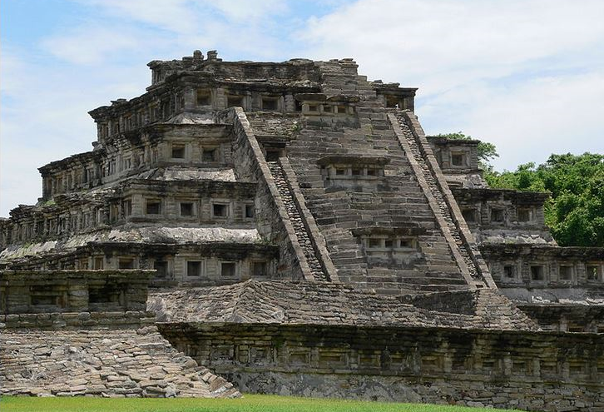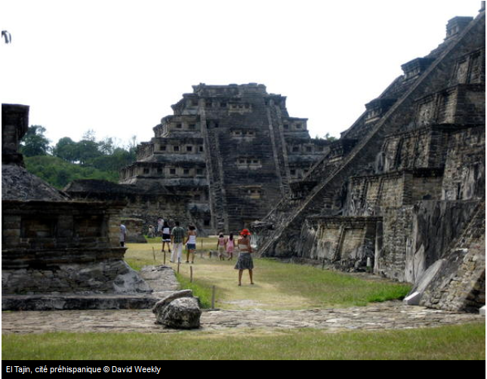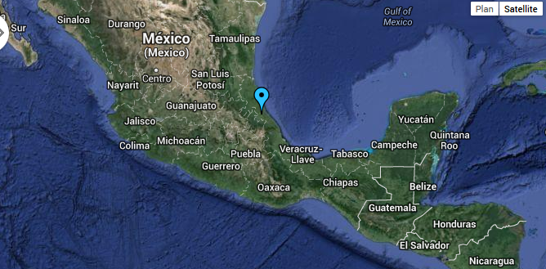

*la Pyramide des Niches, la plus connue de la cité d’****El Tajín****, avec ses 365 niches qui auraient servies à compter les jours de l'année, construite vers le Vème siècle.  
Cette pyramide est le symbole de la civilisation totonaque.  
Les niches profondes imitant des grottes ont été longtemps considérées comme des passages vers l’au-delà.*